Zur Implementierung dieses Beispiels werden mehrere Strukturen definiert und angewandt, welche diverse Daten wie Name der Station bzw. die Länge zur der nächsten, enthält. Es wird zwischen folgenden Strukturen unterschieden:

struct edge;
typedef struct node { … } station;
typedef struct edge { … } path;
typedef struct treenode { … } heapnode;
typedef struct liste { … } list;

Betrachtet man die Bauweise der Adjazenzliste, so wäre die folgende Struktur, die waagrechte Darstellung der Elemente zu einem Element – bzw. anders ausgedrück, diese Struktur definiert die Kanten des Graphen.

struct edge;

typedef struct edge {
station *halt;
// distance from previous station
int length;
char mark[10];
struct edge *next;
} path;

Beispiel: „Reumannplatz“
Ist mit der Station „Keplerplatz“ verbunden somit wird die Station „Keplerplatz“ zu einem Teilelement der verketteten Liste, welche die „Stationsnachbarn“ einer Station definiert.

Jedoch wird die Station nicht direkt in die „path“-Struktur gespeichert, sondern diese gilt als „Container“ für die Struktur „station“. In der „path“-Struktur wird ein „next“-Pointer definiert, welcher das Durchsuchen der gesamten „Stationsnachbarn“(verketteten)-Liste ermöglicht. Weiteres wird hier die Linie unter dem Namen „mark“ gespeichert, da diese vom Weg, welchen der User einschlagen sollte (somit path) abhängig sind. Die Variable „length“ ist die Dauer zwischen der zu erst eingelesenen Station und der nächsten.

Beispiel: „Reumannplatz und Keplerplatz“
Lt. Eingabefile dauert es eine Minute, bis die U1 vom Reumannplatz nach Keplerplatz fährt. Diese Dauer wird als „length“ gespeichert.

Wie erwähnt, dient die „path“-Struktur einerseits als Grundelement für die Adjazenzliste andererseits auch als Container für die folgende Struktur, welche, wenn man erneut den Graphen betrachtet, den Knoten repräsentiert.

typedef struct node {
char name[50];
// pointer to the adjazenz pathnode
struct edge *p;
struct node *prev;
// distance from startStation
int lengthSum;
int visited;
} station;

In dieser Struktur wird schließlich auch der Name der Station unter dem Namen „name“ gespeichert. Der Pointer „p“ zeigt auf das Adjazenzlisten-Element dieser Station, denn damit kann festgestellt werden, welche Stationen von dieser Station aus direkt angefahren werden können. Der Pointer mit dem Namen „prev“ zeigt auf die vorherige Station, die den kürzesten Weg zu dieser Station, gesehen von der Startstation, definiert. „lengthSum“ zeigt, die bisher kürzeste Entfernung von der Startstation zu dieser Station an.

Um Endlosschleifen, Redundante Informationen („Zurückspringen“) zu vermeiden, wird die „visited“-Variable gesetzt - solange diese Variable auf NOTVISITED gesetzt ist, kommt sie für die Wegberechnung (Überprüfung ob dieser Weg der kürzeste wäre) in Frage. Als nächstes muss auch bestimmt werden, welcher Weg sich als kürzester/richtiger erweist – diese Aufgabe wird vom Heap übernommen. Die Struktur, welche der Heap benutzt sieht folgendermaßen aus:

typedef struct treenode {
station *halt;
// distance = shortest path from node to NULL
// where left.dist >= right.dist
int dist;
struct treenode *left;
struct treenode *right;
} heapnode;

Da es sich bei einem Heap um einen Binärbaum handelt, welcher spezielle Merkmale aufweist werden typischerweise zwei Pointer vom typ „treenode“ definiert, welche die linke bzw. rechte Abzweigung repräsentieren. Für die Implementierung dieses Beispiels ist ein MIN-Heap von Nöten, welcher den wertmäßig kleinsten Key als Root-Element hat.

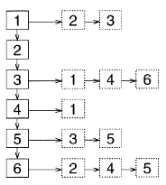
typedef struct liste {
path *p;
struct liste *next;
} list;

Die letzte Struktur definiert die Adjazenzliste, welche für den vorhandenen Graphen nötig ist. Der Pointer „next“ zeigt, wenn man den Aufbau der Adjazenzliste betrachtet, auf das nächste (untere) Element – mit anderen Worten, es fasst alle Stationen zusammen. Der zweite Pointer „p“ zeigt hingegen auf die jeweiligen Zeilen der Adjazenz-Elemente.

int adjazenzInsert
(list **listRoot, station *stationFrom, station *stationDestination, int length, char *mark) { … }

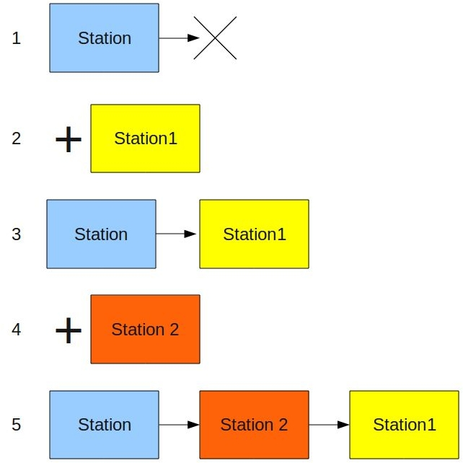
Um Elemente in die Adjazenzliste hinzuzufügen muss die gesamte Liste durchforstet werden, ob sich die Station, an welche eine weitere Station angehängt werden soll, überhaupt vorhanden ist. Im Falle, dass die gesuchte Station nicht vorhanden ist, wird der Wert „0“ zurückgeliefert. Wenn die „strcmp“-Abfrage „0“ zurückgibt, handelt es sich um eine vorhandene Station, somit kann eine Nachbarsstation angehängt werden.

Im Falle, dass eine Station (Anfangsknoten) keine „next“-Station besitzt, wird die Nachbarstation als „temp->p->next“ angehängt. Andernfalls, falls eine „next“-Station vorhanden ist, wird diese zwischengespeichert und die neue Nachbarsstation als „next“ definiert (siehe Skizze). Ohne der „adjazenzinsert“-Funktion kann keine Adjazenzliste erstellt und somit der Algorithmus nicht durchgeführt werden.

station *printStations(station *endStation) { … }

Diese Funktion ist für das korrekte Ausgeben der Linien und Stationen zuständig. Als Parameter bekommt diese Funktion die Endstation überwiesen. Durch die zweite „if“-Abfrage wird mit der Rekursion gearbeitet – solange die Stationen „Vorgänger“ (Stationen vor dieser) hat, wird die „printStations“ - Funktion aufgerufen. Ist man schließlich an der ersten Station angekommen (somit ist „prev“ NULL) wird mittels „tempPath“ die Linie der aktuellen Station ermittelt.
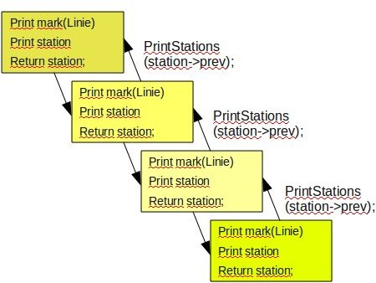
„tempPath“ wird der Anfangsknoten der ersten Station übergeben. Somit kann die gesamte „Zeile“ (Nach-barstationen) des Adjazenzlisten-Elements nach dem gleichen Stationelement, wie „new“ abgeprüft und dann die Linie ausgegeben werden. Wenn das Ende der Liste (Nachbarstationen) erreicht worden ist, wird die Station ausgegeben, welcher auch die Liste gehörte. Danach wird die „next“-Variable, welche die Rekursion überwiesen bekommen hat, mit der Endstation, welche als Return-Wert zurückgeliefert worden ist, initialisiert.

void search(station *startStation, station *endStation, heapnode **heap) { … }

Der Algorithmus wird durch die „search“-Funktion implementiert, dabei werden Start- und Zielstation als Parameter übergeben – in Kombination mit dem Heap, welcher für die Berechnung der „Min“-Dauer zuständig ist. Wichtig zu erwähnen ist, dass gewisse Flags gesetzt werden um redundante Zugriffen auszuweichen. Folgende Flags werden definiert:
- VISITED_BEGINN
- NOTVISITED

Die beiden Flags können vom Prinzip her mit Bool-Variablen verglichen werden, denn, sobald eine Station besucht worden ist (Station = Currentstation) wird das „VISITED_BEGINN“-Flag gesetzt. Der Anfangsknoten wird als „tempPath“ bezeichnet und solange „currentStation“ nicht gleich die Endstation ist, wird gesucht. Weiteres darf „tempPath“ nicht der aktuellen Station) nicht der Anfangsknoten) entsprechen und das Flag muss auf „NOTVISITED“ sein, ansonsten wird es nicht berücksichtigt.

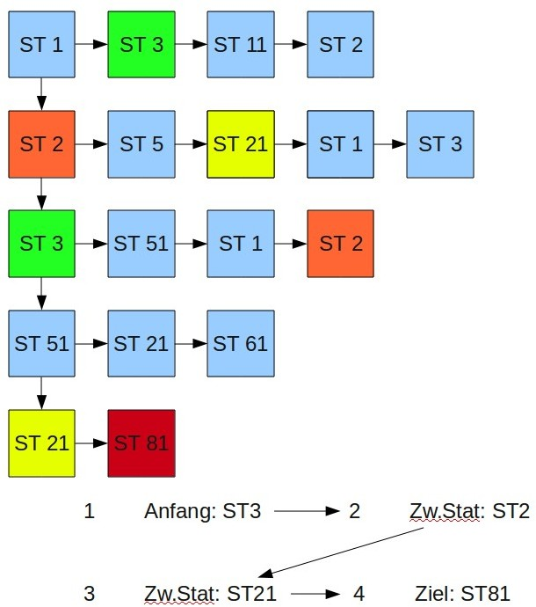
Da die gesamte Adjazenzliste für die Variable „lengthSum“(Weg insgesamt) den Wert „-1“ überwiesen bekommt muss man diesen Wert mit der Dauer überschreiben, welche aus der Datei entnommen wird. Durch die Durchforstung der Liste müssen alle vorhandenen Stationen auf den Heap gelegt werden („heapNodeInsert“) Damit man die Stationen mit den kürzesten Dauer-Werten kriegt, wird die Funktion „heapNodeRemove“ verwendet. Sortiert werden die Stationen nach der Dauer – als Rootelement wird die Station zurückgeliefert, die die kürzeste Dauer aufweist. Wenn die Endstation gefunden worden ist, wird die Funktion beendet.

